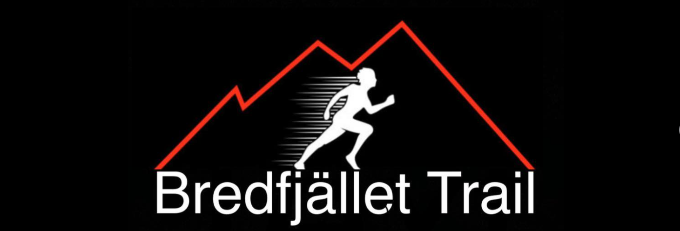

Nu är det dags igen!
Den 21 augusti 2021 arrangerar Hälle IF terrängloppet Bredfjället Trail. Sveriges mysigaste terränglopp går genom de fantastiska skogarna på Bredfjället som ligger fem kilometer från Ljungskile centrum.
Det kommer finnas två distanser att välja på: 10K och 18k. Den kortare distansen är relativt flack medan en stor del av den längre distansen är mycket kuperad.
Start och mål är på Norra fjällets friluftscenter och som vanligt ingår mat och dryck efter loppet samt en hel massa gott längst vägen ackompanjerat till hejarrop!
Anmäl dig här: https://forms.gle/Nk7VdPDvJWTToCe57
Facebook-evenemanget: https://www.facebook.com/events/1419258295121239
Bredfjället trail finns också på Instagram: @bredfjallet_trail

Välkomna!

